Resolución del Pleno del Instituto de Transparencia, Acceso a la Información Pública y Protección de Datos Personales del Estado de México y Municipios, con domicilio en Metepec, Estado de México, de fecha dieciséis de marzo de dos mil veintidós.
Visto el expediente relativo al recurso de revisión 05454/INFOEM/IP/RR/2021, interpuesto por XXXXX XXXXX XXXXX XXXXX, en lo sucesivo la RECURRENTE en contra de la respuesta a su solicitud de información con número de folio 00488/SF/IP/2021, por parte de Secretaría de Finanzas, en lo sucesivo el SUJETO OBLIGADO; se procede a dictar la presente resolución, con base en los siguientes:
- A N T E C E D E N T E S:
1. Solicitud de acceso a la información. Con fecha doce de octubre del dos mil veintiuno, la parte RECURRENTE formuló solicitud de acceso a información pública al SUJETO OBLIGADO a través del Sistema de Acceso a la Información Mexiquense, en adelante SAIMEX, requiriéndole lo siguiente:
“SE PETICIONA SE INFORME CUALES SON LOS PASOS A SEGUIR PARA COBRO DE FINIQUITO, TOMANDO EN COSIDERACIÓN QUE LA DIRECCIÓN DE PERSONAL LLEVA NÓMINA. BUENO ESO ME DICEN. TRABAJE EN UN ORGANO AUTONOMO ( FGJEM) Y AHORA ESTOY EN SECTOR SENTRAL ( SECRETRARIA DE SEGURIDAD), CUANDO EL AUTONOMO TIENE PERSONAL Y PATRIMONIO PROPIO REQUISTOS PARA COBRO, YA QUE EN LA FISCALIA ME PIDEN MUCHOS CONSTANCIAS Y FIRMAS DE UNA HOJA DE ADEUDO.” (Sic)

Modalidad elegida para la entrega de la información: a través del SAIMEX.
2. Respuesta. Con fecha tres de noviembre de dos mil veintiuno el SUJETO OBLIGADO envió su respuesta a la solicitud de acceso a la información a través del SAIMEX, la cual versa como sigue:
“En respuesta a la solicitud recibida, nos permitimos hacer de su conocimiento que con fundamento en el artículo 53, Fracciones: II, V y VI de la Ley de Transparencia y Acceso a la Información Pública del Estado de México y Municipios, le contestamos que:
Sobre el particular, sírvase encontrar en archivo adjunto copia del oficio de notificación número 20700004S/UT-1759/2021 mediante el cual se detalla lo referente a su solicitud.
ATENTAMENTE
Lic. Rodolfo Esteban Rivadeneyra Hernández” (Sic)

El SUJETO OBLIGADO adjuntó a su respuesta los archivos electrónicos denominados: “488 DG.Personal.pdf”, “Manual Normas Procedimientos.pdf” y “UIPPE 488.pdf”, los cuales serán analizados y detallados en el apartado de estudio correspondiente.
3. Interposición del recurso de revisión. Inconforme la solicitante con la respuesta del SUJETO OBLIGADO interpuso el recurso de revisión a través del SAIMEX en fecha diez de noviembre de dos mil veintiuno, a través del cual expresó lo mismo en cada recurso, como sigue:
a) Acto impugnado.
“No contesta lo que se pide al no indicar cuales son los pasos a seguir para pago de finiquito, tomando en consideración que la Dirección General de Personal lleva el trámite pago de nómina de la FGJEM., no indica que debo presentar para su pago,al ser la autoridad ejecutora, pues el hecho de que diga que hay un procedimiento de sector central y no especifica el tramite para mi caso. Gracias” (Sic)
b) Motivos de inconformidad.
“no contesta lo que se pide” (Sic)

4. Turno. De conformidad con el artículo 185, fracción I de la Ley de Transparencia y Acceso a la Información Pública del Estado de México y Municipios, el recurso de revisión número 05454/INFOEM/IP/RR/2021, se turnó por el sistema electrónico del Instituto de Transparencia, Acceso a la Información Pública y Protección de Datos Personales del Estado de México y Municipios, a la Comisionada Guadalupe Ramírez Peña, para su análisis, estudio, elaboración del proyecto y presentación ante el Pleno de este Instituto.

5. Admisión del recurso de revisión: En fecha dieciséis de noviembre de dos mil veintiuno, la Comisionada ponente, admitió a trámite el recurso de revisión que ahora se resuelve, dando un plazo máximo de siete días hábiles para que las partes manifestaran lo que a su derecho resultara conveniente, ofrecieran pruebas, formularan alegatos y el Sujeto Obligado presentara su informe justificado.
6. Manifestaciones: De las constancias que integran el expediente en que se actúa se advierte que la RECURRENTE fue omisa en ofrecer pruebas o expresar alegatos; en términos del artículo 185 fracciones II de la ley que nos ocupa.
Por su parte, el SUJETO OBLIGADO en fecha veinticinco de noviembre del año dos mil veintiuno, en vía de su informe justificado remitió los archivos denominados “CT-2021-0110.pdf”, “Informe Justificado 05454-2021.pdf” y “RR. 5454-2021 DGP.pdf”, información que fue puesta a la vista de la RECURRENTE en fecha veinticinco de enero de la presente anualidad, en términos de lo previsto en la fracción III del numeral 185 de la ley local en la materia, sin que hiciera manifestación alguna al respecto.
7. Ampliación de plazo. En fecha tres de marzo de dos mil veintidós con fundamento en el artículo 181, párrafo tercero de la Ley de Transparencia y Acceso a la Información Pública del Estado de México y Municipios, se acordó la aplicación del plazo para su resolución.
8.- Cierre de instrucción. En fecha tres de marzo de dos mil veintidós la Comisionada ponente determinó el cierre de instrucción en términos de la fracción VI del artículo 185 de la Ley de Transparencia y Acceso a la Información Pública del Estado de México y Municipios.
- C O N S I D E R A N D O:
Primero. Competencia. El Instituto de Transparencia, Acceso a la Información Pública y Protección de Datos Personales del Estado de México y Municipios, es competente para conocer y resolver el presente recurso de revisión interpuesto por la parte RECURRENTE, conforme a lo dispuesto en los artículos 6, apartado A de la Constitución Política de los Estados Unidos Mexicanos; 5, párrafos trigésimo, trigésimo primero y trigésimo segundo, fracciones IV y V de la Constitución Política del Estado Libre y Soberano de México; 1, 2, fracción II; 13, 29, 36, fracciones I y II; 176, 178, 179, 181 párrafo tercero y 185 de la Ley Transparencia y Acceso a la Información Pública del Estado de México y Municipios; 9, fracciones I y XXIV y 11 del Reglamento Interior del Instituto de Transparencia, Acceso a la Información Pública y Protección de Datos Personales del Estado de México y Municipios.
Segundo. Oportunidad y Procedibilidad de los Recursos de Revisión.
De conformidad con los requisitos de Oportunidad y Procedibilidad que debe reunir el recurso de revisión interpuesto, previstos en los artículos 178 y 180 de la Ley de Transparencia y Acceso a la Información Pública del Estado de México y Municipios; en la especie se advierte que el presente medio de impugnación fue interpuesto dentro del plazo de quince días previsto en el primer artículo de referencia; toda vez que el SUJETO OBLIGADO emitió su respuesta a la solicitud planteada por el solicitante en fecha tres de noviembre del año dos mil veintiuno y la RECURRENTE presentó su recurso de revisión el diez del mismo mes y año, esto es al quinto día hábil siguiente de aquel en que tuvo conocimiento de la respuesta; evidenciándose que la interposición del recurso se encuentra dentro de los márgenes temporales previstos en el citado precepto legal.
Al mismo tiempo, tras la revisión del formato de interposición del recurso, se concluye en la acreditación plena de todos y cada uno de los elementos formales exigidos por el artículo 180 de la Ley de Transparencia y Acceso a la Información Pública del Estado de México y Municipios, toda vez que fue ingresado a través del SAIMEX.
Ahora bien, resulta procedente la interposición del recurso, según lo aducido por la RECURRENTE en sus razones o motivos de inconformidad, de acuerdo al artículo 179, fracción I de la Ley de Transparencia y Acceso a la Información Pública del Estado de México y Municipios; que a la letra dice:

“Artículo 179. El recurso de revisión es un medio de protección que la Ley otorga a los particulares, para hacer valer su derecho de acceso a la información pública, y procederá en contra de las siguientes causas:
…
I. La negativa de la información solicitada;”…(Sic)

Tercero. Análisis de las causales de improcedencia y sobreseimiento.
Es importante recordar que la materia de la solicitud de acceso a la información del RECURRENTE consistió en que la Secretaría de Finanzas, le proporcionara vía SAIMEX, lo siguiente:
- Cuáles son los pasos a seguir para cobro de finiquito, del sector central (Secretaría de Seguridad).
- Requisitos para el cobro de finiquito en la Fiscalía General de Justicia del Estado de México.
Posteriormente el SUJETO OBLIGADO da respuesta a la solicitud, a través de los archivos electrónicos siguientes:
“488 DG.Personal.pdf”, por medio del cual la Dirección General del Personal, informó al Jefe de la Unidad de Información, Planeación, Programación y Evaluación y Responsable de la Unidad de Transparencia, ambos de la Secretaría de Finanzas, que la Fiscalía General de Justicia del Estado de México, es un órgano público autónomo y por ende Sujeto Obligado de la Ley de Transparencia y Acceso a la Información Pública del Estado de México y Municipios, en términos del artículo 3, fracción XLI.
No obstante de lo anterior, señaló que privilegiando el principio de máxima publicidad, hizo del conocimiento que el sector central del Poder Ejecutivo Estatal, se tiene establecido el Procedimiento “301 Finiquito” del Manual de Normas y Procedimientos de Desarrollo y Administración del Personal, proporcionando la liga para su consulta, tal como se advierte a continuación:
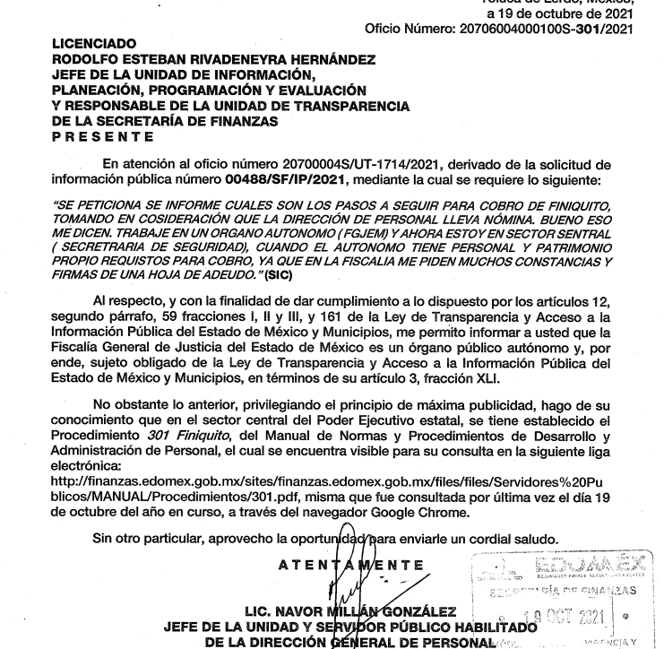
“Manual Normas Procedimientos.pdf”, el cual contiene el Manual de Normas y Procedimientos de Desarrollo y Administración del Personal, en específico el Procedimiento “301 Finiquito”, constante en cinco fojas.
“UIPPE 488.pdf”, por medio del cual el Jefe de la Unidad de Información, Planeación, Programación y Evaluación y Responsable de la Unidad de Transparencia, de la Secretaría de Finanzas, informó a la solicitante la respuesta entregada por el Servidor Público Habilitado de la Dirección General del Personal.
Inconforme la RECURRENTE con la respuesta del SUJETO OBLIGADO, se queja porque no le contestó lo que se pide al no indicar cuales son los pasos a seguir para pago de finiquito, tomando en consideración que la Dirección General de Personal lleva el trámite pago de nómina de la FGJEM, no indica que debe presentar para su pago, al ser la autoridad ejecutora, pues el hecho de que diga que hay un procedimiento de sector central y no especifica el trámite para su caso.
Ante la interposición del Recurso de Revisión, el SUJETO OBLIGADO remite en el apartado de manifestaciones los siguientes archivos electrónicos:
“CT-2021-0110.pdf”, el cual contiene el acuerdo número CT-2021-0110, por medio del cual el SUJETO OBLIGADO, se declaró incompetente para conocer de la información requerida en la solicitud de información pública número 0488/SF/IP/2021, en el que señala medularmente que de acuerdo al Reglamento de la Ley Orgánica de la Procuraduría General de Justicia del Estado de México, ésta cuenta con una Dirección General de Administración misma que tiene entre sus atribuciones realizar la liquidación y pago de las remuneraciones de los servidores públicos de la procuraduría, por lo que es a la misma Fiscalía a la que le corresponde realizar los pagos de liquidación y pago de remuneraciones de los servidores públicos adscritos a la misma, razón por la cual el SUJETO OBLIGADO no cuenta con las facultades, competencias, funciones o atribuciones para hacerle del conocimiento el procedimiento o trámite a seguir para obtener el finiquito que corresponde a los servidores públicos de la Fiscalía.
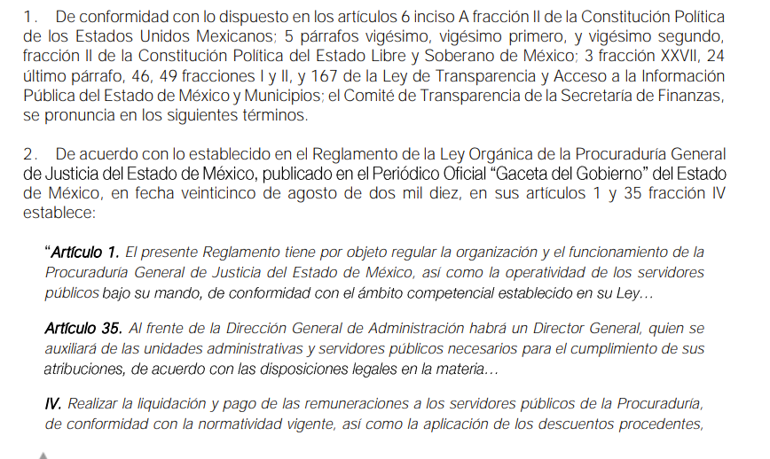
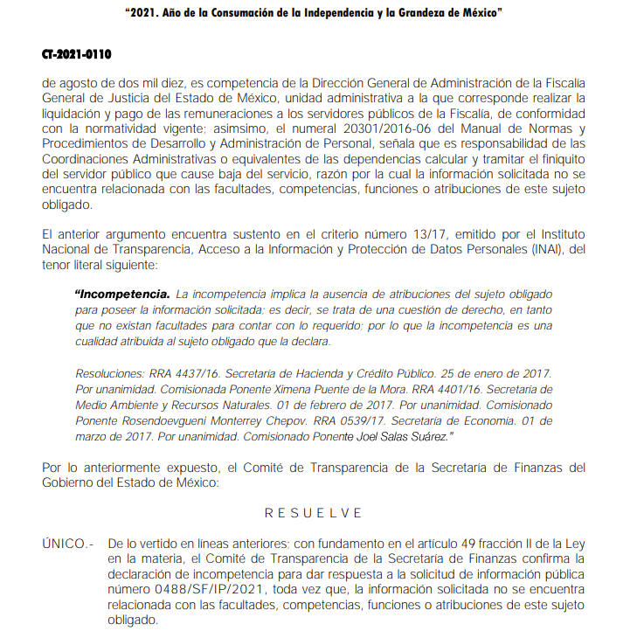
“Informe Justificado 05454-2021.pdf”, el cual contiene el informe justificado del SUJETO OBLIGADO, por medio del cual el servidor público habilitado de la Dirección General de Personal, señaló a través del oficio número 20706004000100S-301/2021, que la Fiscalía General de Justicia del Estado de México es un órgano autónomo, por lo tanto, Sujeto Obligado de la Ley de Transparencia y Acceso a la Información Pública del Estado de México y Municipios, en términos del artículo 3 fracción XLI, no obstante, privilegiando el principio de máxima publicidad, informa que en el sector central del Poder Ejecutivo Estatal, se tiene establecido el procedimiento 301 Finiquito, del Manual de Normas y Procedimientos de Desarrollo y Administración de Personal, proporcionando la liga electrónica en la cual se encuentra visible para su consulta, siendo la siguiente: http://finanzas.edomex.gob.mx/sites/finanzas.edomex.gob.mx/files/files/Servidores%20Publicos/MANUAL/Procedimientos/301.pdf, de donde se advierte el procedimiento 301 Finiquito, cuyo objetivo es pagar a los servidores públicos que causen baja del servicio por cualquier motivo, la parte proporcional de las prestaciones a que tuvieren derecho, indicándole el procedimiento.
“RR. 5454-2021 DGP.pdf”, por medio del cual la Dirección General del Personal del SUJETO OBLIGADO, informó al Jefe de la Unidad de Información, Planeación, Programación y Evaluación y Responsable de la Unidad de Transparencia, que reiteraba su respuesta.
Precisado lo anterior, en lo que corresponde al punto uno descrito en la página 6 del presente fallo, correspondiente a:
- Cuáles son los pasos a seguir para cobro de finiquito, del sector central (Secretaría de seguridad).
La Dirección General del Personal de la Secretaría de Finanzas, señaló que el procedimiento de finiquito se encuentra dentro del Procedimiento “301 Finiquito” en el Manual de Normas y Procedimientos de Desarrollo y Administración del Personal, adjuntando el mismo, como se advierte a continuación:
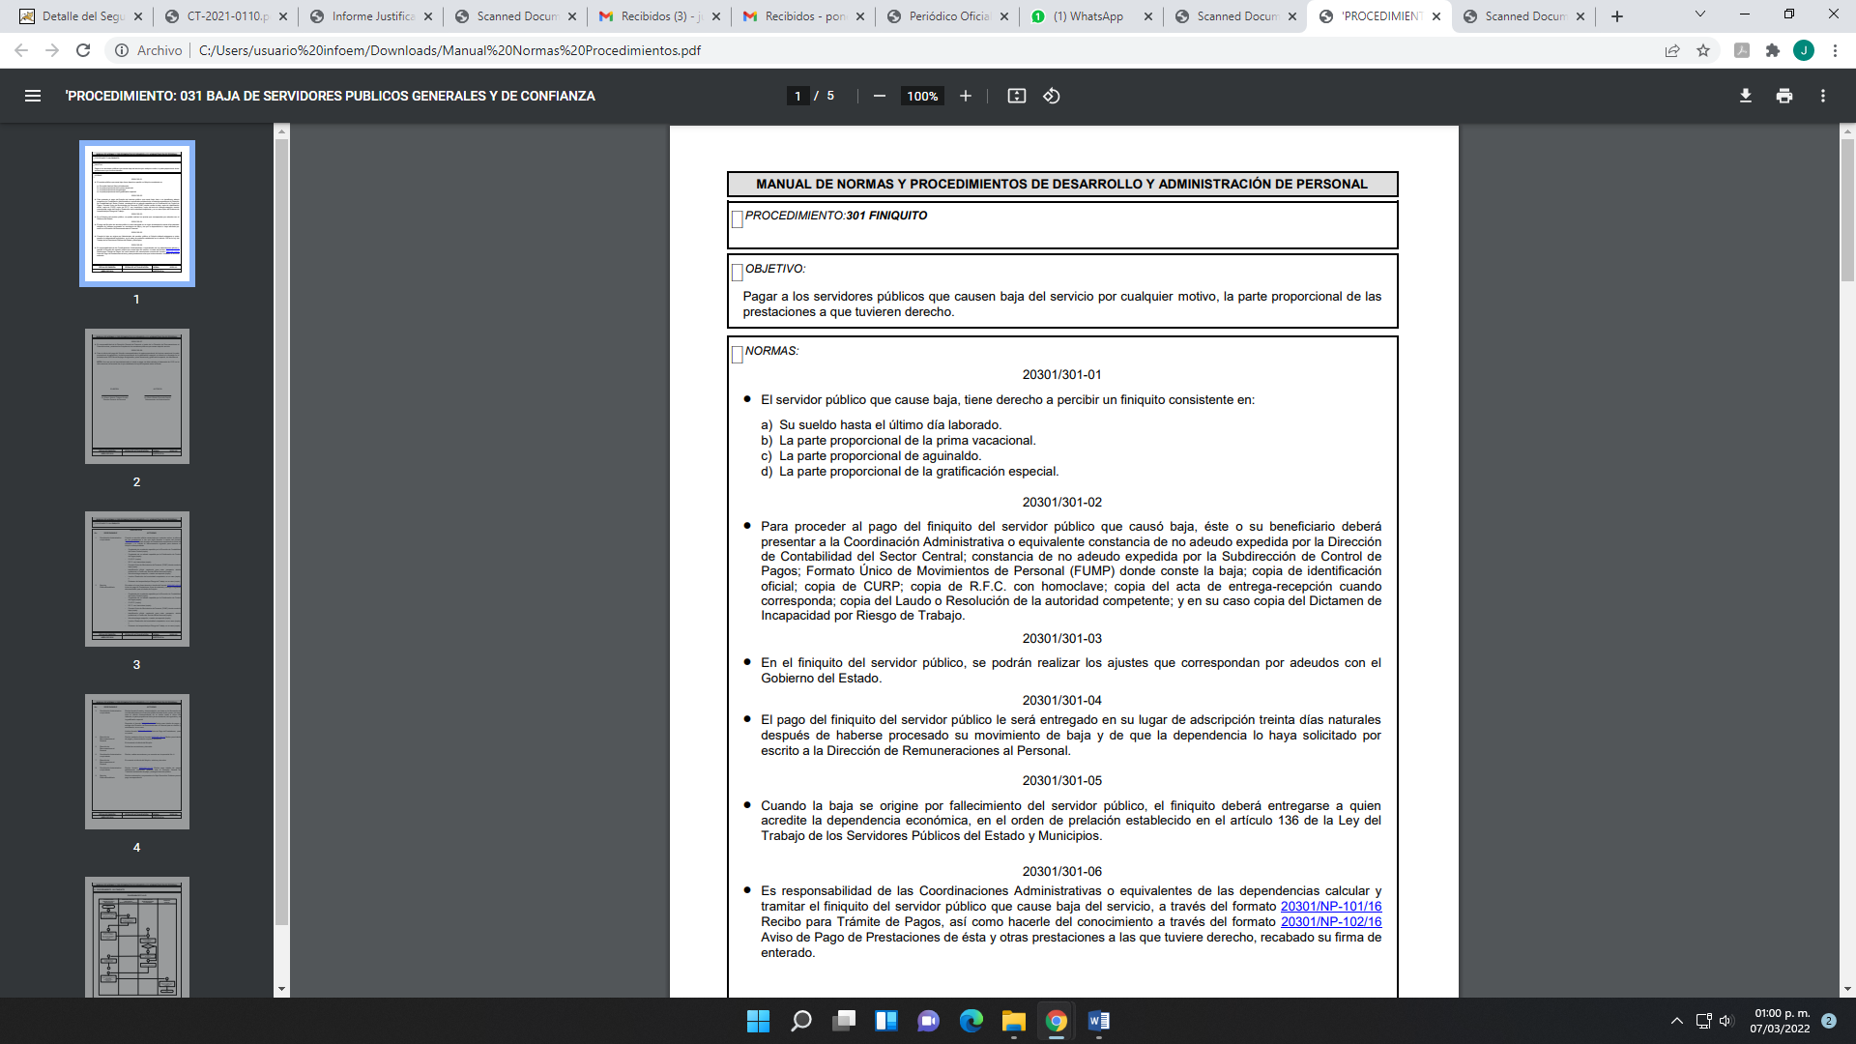
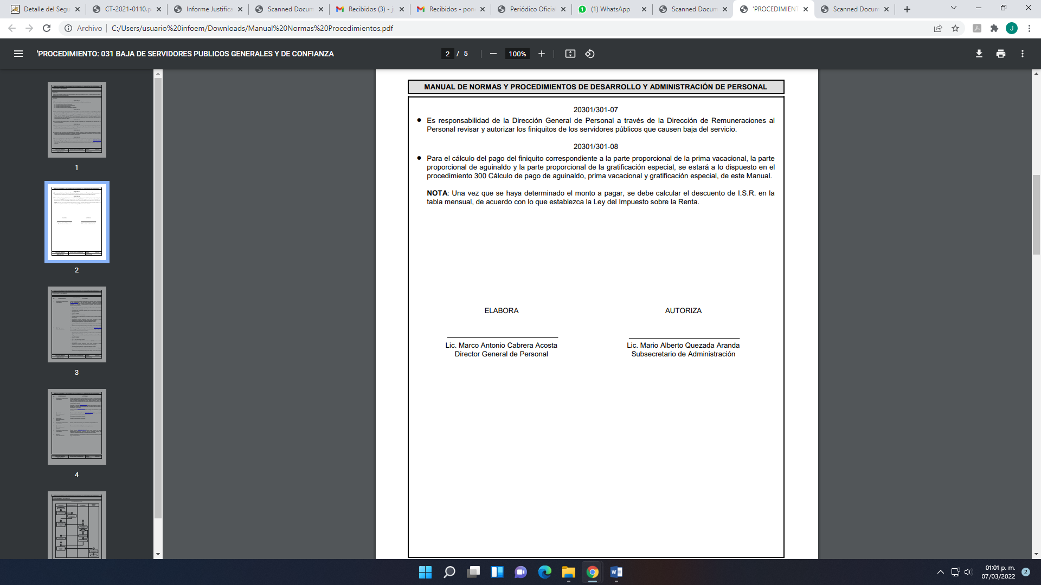
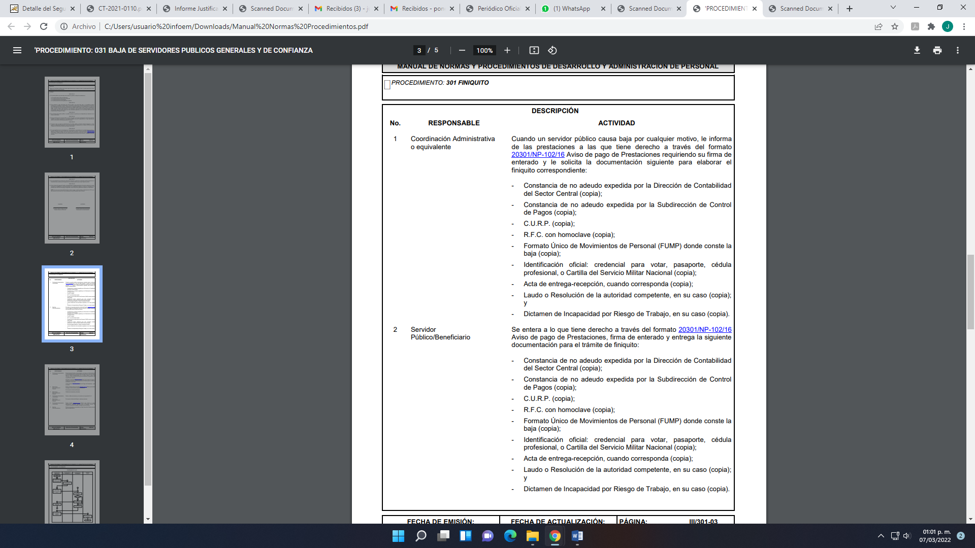
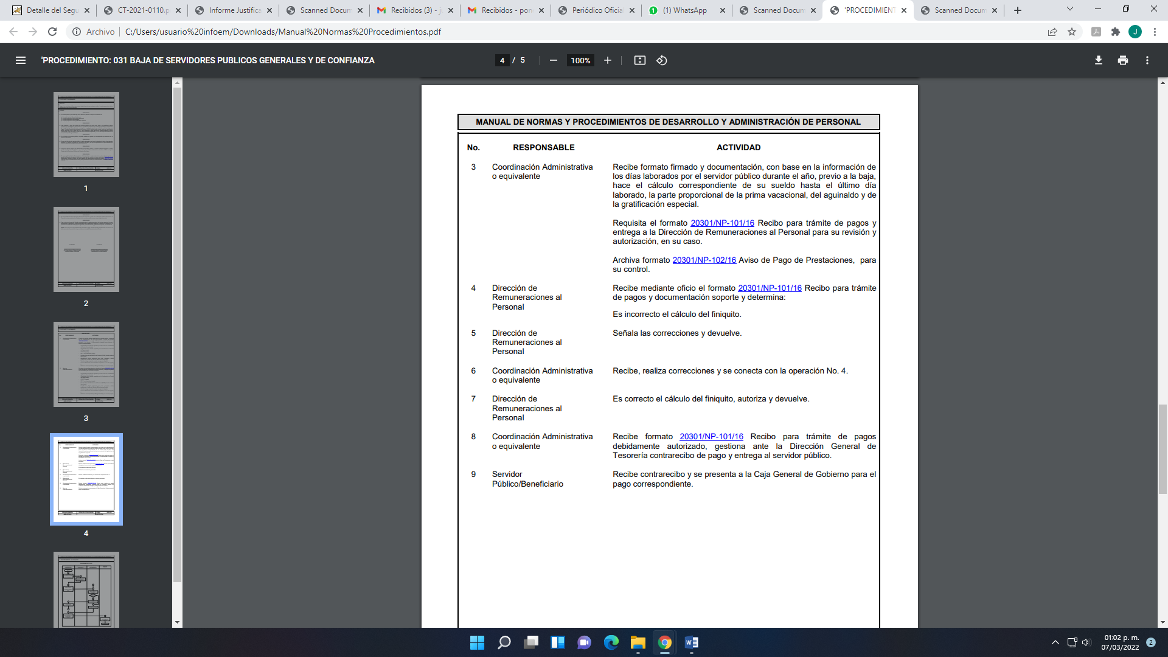
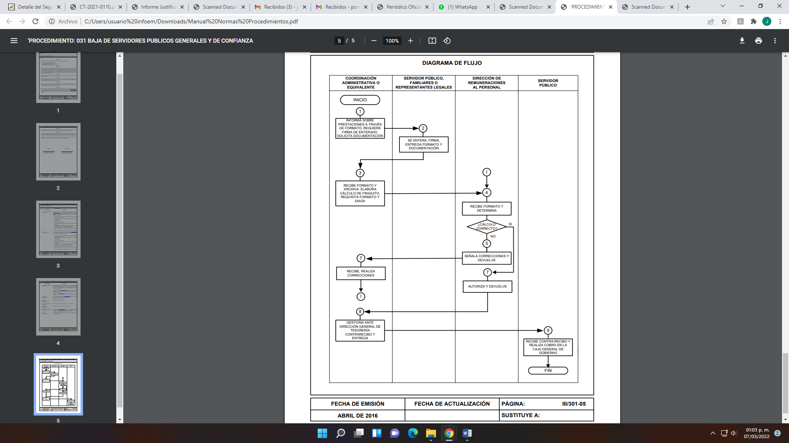
Con base a lo anterior, se tiene por colmando el derecho de acceso a la información del RECURRENTE en cuanto al presente punto; máxime, que el área del SUJETO OBLIGADO que se pronunció, fue su Dirección General del Personal, que de acuerdo al artículo 31 fracción XVIII, del Reglamento Interior de la Secretaría de Finanzas, tiene la siguiente atribución:
“Artículo 31.- Corresponde a la Dirección General de Personal:
XVIII. Autorizar los finiquitos a que tengan derecho los servidores públicos de las dependencias del Poder Ejecutivo, conforme a lo dispuesto por la legislación aplicable.”(Sic)
Además, de que al haber un pronunciamiento por parte del SUJETO OBLIGADO, este Órgano Garante estima conveniente señalar que no está facultado para manifestarse sobre la veracidad de la información proporcionada, ya que no existe precepto legal alguno en la Ley de la Materia que permita, vía recurso de revisión, se pronuncie al respecto. Por analogía, sirve de apoyo a lo anterior el Criterio 31-10 emitido por el entonces Instituto Federal de Accesos a la Información y Protección de Datos, que a la letra establece lo siguiente:
“El Instituto Federal de Acceso a la Información y Protección de Datos no cuenta con facultades para pronunciarse respecto de la veracidad de los documentos proporcionados por los sujetos obligados. El Instituto Federal de Acceso a la Información y Protección de Datos es un órgano de la Administración Pública Federal con autonomía operativa, presupuestaria y de decisión, encargado de promover y difundir el ejercicio del derecho de acceso a la información; resolver sobre la negativa de las solicitudes de acceso a la información; y proteger los datos personales en poder de las dependencias y entidades. Sin embargo, no está facultado para pronunciarse sobre la veracidad de la información proporcionada por las autoridades en respuesta a las solicitudes de información que les presentan los particulares, en virtud de que en los artículos 49 y 50 de la Ley Federal de Transparencia y Acceso a la Información Pública Gubernamental no se prevé una causal que permita al Instituto Federal de Acceso a la Información y Protección de Datos conocer, vía recurso revisión, al respecto.”(Sic)

De lo anterior, este Órgano Resolutor en aras de tutelar el derecho de acceso a la información de los particulares, tiene la obligación de apegarse en todo momento a lo que dispone la Ley de Transparencia y Acceso a la Información Pública del Estado de México y Municipios garantizando los principios de imparcialidad y legalidad en el procedimiento de impugnación y resolución del recurso planteado.

Por otro lado, en cuanto al punto dos señalado en la página 6 de la presente resolución, relativo a:

- Requisitos para el cobro de finiquito en la Fiscalía General de Justicia del Estado de México.
Si bien es cierto, que en la respuesta el SUJETO OBLIGADO se declaró incompetente para conocer de la información, al indicar:
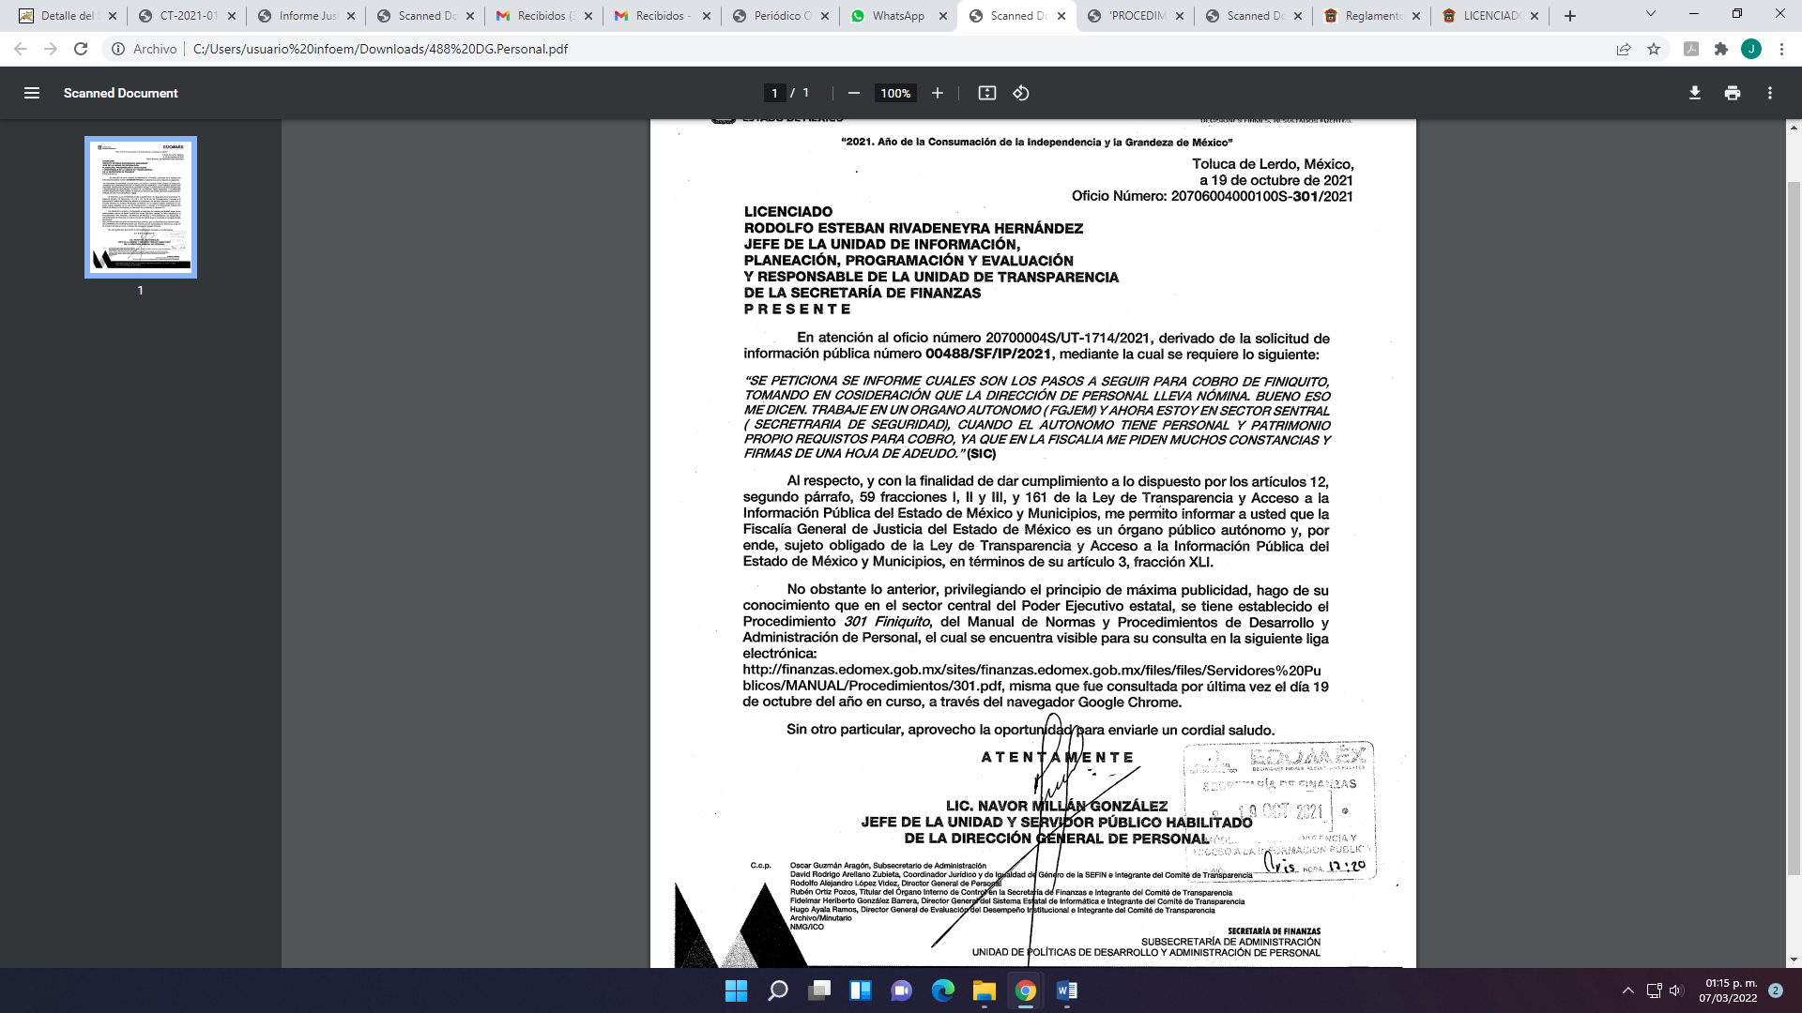
Lo cierto es que dicho pronunciamiento, incumplió con lo señalado por el artículo 167 de la Ley de Materia, que señala:
“Artículo 167. Cuando las unidades de transparencia determinen la notoria incompetencia por parte de los sujetos obligados, dentro del ámbito de aplicación, para atender la solicitud de acceso a la información, deberán comunicarlo al solicitante, dentro de los tres días hábiles posteriores a la recepción de la solicitud y, en su caso orientar al solicitante, el o los sujetos obligados competentes.
Si los sujetos obligados son competentes para atender parcialmente la solicitud de acceso a la información, deberá dar respuesta respecto de dicha parte. Respecto de la información sobre la cual es incompetente se procederá conforme lo señala el párrafo anterior. Si transcurrido el plazo señalado en el primer párrafo de este artículo, el sujeto obligado no declina la competencia en los términos establecidos, podrá canalizar la solicitud ante el sujeto obligado competente” (Sic)
Ya que dicha manifestación la hizo hasta el décimo tercer día siguiente de la interposición de la solicitud; sin embargo, a través de su informe justificado el SUJETO OBLIGADO, adjuntó el archivo electrónico denominado “CT-2021-0110.pdf”, el cual contiene el acuerdo número CT-2021-0110, por medio del cual el SUJETO OBLIGADO, se declaró incompetente para conocer de la información requerida en la solicitud de información pública número 0488/SF/IP/2021, el cual al analizarlo se advierten los motivos como fundamentos legales en donde explica la Secretaría de Finanzas, que es incompetente para conocer de la información que le corresponde a la Fiscalía General de Justicia del Estado de México, en razón de que se precisa que la Fiscalía General de Justicia del Estado de México, cuenta en su estructura orgánica con una Dirección General de Administración que es la unidad administrativa a la que corresponde realizar la liquidación y pago de las remuneraciones a los servidores públicos de la Fiscalía; asimismo indicó, que en atención al numeral 20301/2016-06 del Manual de Normas y Procedimientos de Desarrollo y Administración de Personal, señala que es responsabilidad de las Coordinaciones Administrativas o equivalentes de las dependencias calcular y tramitar el finiquito del servidor público que cause baja del servicio, razón por la cuales indicó que la información solicitada no se encuentra relacionada con las facultades, competencias, funciones o atribuciones de este sujeto obligado, dando con ello, cabal cumplimiento a lo señalado por el precepto legal indicado en primer término.
Por lo que a efecto de que el particular conozca del procedimiento o requisitos para el cobro de finiquito en la Fiscalía General de Justicia del Estado de México deberá dirigir su solicitud de información precisamente ante dicho Sujeto Obligado.
De ahí que, con el archivo electrónico enviado por el SUJETO OBLIGADO en el apartado de manifestaciones del Sistema de Acceso a la Información Mexiquense, modifica su respuesta inicial al subsanar la omisión en que incurrió, al remitir el acuerdo de su Comité de Transparencia, a través del cual se declara incompetente para conocer de la información que le corresponde a la Fiscalía General de Justifica del Estado de México, colmando con ello el derecho de acceso a la información del particular.
En consecuencia, se actualiza la causal de sobreseimiento prevista en la fracción III del artículo 192 de la Ley de Transparencia y Acceso a la Información Pública del Estado de México y Municipios, que dispone lo siguiente:
“Artículo 192. El recurso será sobreseído en todo o en parte cuando una vez admitido, se actualicen alguno de los siguientes supuestos:
…
III. El sujeto obligado responsable del acto lo modifique o revoque de tal manera que el recurso de revisión quede sin materia…”. (Sic)

De lo establecido en el precepto legal citado se advierte que el sobreseimiento del recurso de revisión procede en los siguientes casos:
a) Cuando el sujeto obligado modifique el acto impugnado.
b) Cuando el sujeto obligado revoque el acto impugnado.
Quedando en ambos casos el acto combatido sin materia o sin efectos.
Como se observa de lo anterior, un acto impugnado es modificado en aquellos casos en los que el SUJETO OBLIGADO después de haber otorgado una respuesta, emite una diversa de manera posterior y en ésta subsana las deficiencias que hubiera tenido, quedando satisfecho el derecho subjetivo accionado por la parte RECURRENTE.
Por lo que hace a la revocación, esta se actualiza cuando el SUJETO OBLIGADO deja sin efectos la primera respuesta y en su lugar emite otra con las características y cualidades suficientes para dejar satisfecho el ejercicio del derecho al acceso a la información pública.
En ese tenor, un acto impugnado queda sin efectos, cuando aun existiendo jurídicamente (esto es, que no se ha modificado, ni revocado) ya no genera ninguna consecuencia legal.

En tanto, en el presente caso queda sin materia toda vez que en el Informe Justificado el SUJETO OBLIGADO modificó la respuesta al remitir el acuerdo a través del cual se declara incompetente para conocer de la información que le corresponde a la Fiscalía General de Justifica del Estado de México.
De tal manera, es evidente que con ello queda sin materia el presente recurso de revisión, ya que la inconformidad sobre qué “No contesta lo que se pide al no indicar cuales son los pasos a seguir para pago de finiquito, tomando en consideración que la Dirección General de Personal lleva el trámite pago de nómina de la Fiscalía General de Justicia del Estado de México, no indica que debo presentar para su pago, al ser la autoridad ejecutora…”(Sic), se subsanó con el acuerdo del Comité de Transparencia del SUJETO OBLIGADO en donde se declaró incompetente para conocer de la información que le corresponde a la Fiscalía General de Justicia del Estado de México, mismo que fue puesta a la vista de la RECURRENTE; y si respecto del mismo no formuló alegato alguno dentro del plazo concedido para tal efecto se entiende que se encuentra satisfecho.
En resumen, el SUJETO OBLIGADO dio respuesta completa a la solicitud de acceso a la información pública de la ahora RECURRENTE; aunque ello haya sido de manera posterior a su respuesta inicial; dejando con ello sin materia el presente recurso de revisión, actualizándose entonces la causal prevista en la fracción III del artículo 192 de la Ley de la Materia vigente en la Entidad, antes transcrita.
Siendo el sobreseimiento un acto que da por terminado el procedimiento administrativo de impugnación sin resolver el fondo de la cuestión planteada, por presentarse causas que impiden a la autoridad referirse a lo sustancial de lo planteado por el RECURRENTE, los efectos del sobreseimiento son los dar por concluido el recurso administrativo sin entrar al estudio de fondo del asunto de que se trate; lo anterior con apoyo en el criterio del Poder Judicial de la Federación con rubro:
“SOBRESEIMIENTO, NO PERMITE ENTRAR AL ESTUDIO DE LAS CUESTIONES DE FONDO
Localización: 213609. II.2o.183 K. Tribunales Colegiados de Circuito. Octava Época. Semanario Judicial de la Federación. Tomo XIII, Febrero de 1994, Pág. 420
Cuerpo de tesis: No causa agravio la sentencia que no se ocupa de los razonamientos tendientes a demostrar la inconstitucionalidad de los actos reclamados de las autoridades responsables, que constituyen el problema de fondo, si se decreta el sobreseimiento del juicio.” (Sic)

Cabe destacar que la decisión de este órgano colegiado de sobreseer el recurso de revisión no implica una limitación o negación a la justicia, según lo ha establecido el Poder Judicial Federal, en el criterio que es aplicable por analogía, con rubro:
“DESECHAMIENTO O SOBRESEIMIENTO EN EL JUICIO DE AMPARO. NO IMPLICA DENEGACIÓN DE JUSTICIA NI GENERA INSEGURIDAD JURÍDICA”
Cuerpo de la tesis: Cuando se desecha una demanda de amparo o se sobresee en el juicio, ello no implica denegar justicia ni genera inseguridad jurídica, ya que la obligación de los tribunales no es tramitar y resolver en el fondo todos los asuntos sometidos a su consideración en forma favorable a los intereses del solicitante, sino que se circunscribe a la posibilidad que tiene cualquier individuo de acudir ante los órganos jurisdiccionales, con su promoción (demanda), a la cual debe darse el trámite acorde a las formalidades rectoras del procedimiento respectivo, dentro de las cuales el legislador previó las causales de improcedencia y sobreseimiento. Así, cuando el juzgador o tribunal de amparo se funda en una de ellas para desechar o sobreseer en un juicio, imparte justicia, puesto que el acceso a ella no se ve menoscabado, sino que es efectivo, ni se deja en estado de indefensión al promovente, no obstante sea desfavorable, al no poder negar que se da respuesta a la petición de amparo, con independencia de que no comparta el sentido de la resolución, dado que de esa forma quien imparte justicia se pronuncia sobre la acción, diciendo así el derecho y permitiendo que impere el orden jurídico.” (Sic)

Así, con fundamento en lo prescrito en los artículos 5 párrafos trigésimo, trigésimo primero y trigésimo segundo de la Constitución Política del Estado Libre y Soberano de México; 2, fracción II; 29, 36 fracciones I y II; 176, 178, 181, 185 y 186 fracción II de la Ley de Transparencia y Acceso a la Información Pública del Estado de México y Municipios, este Pleno:
III.R E S U E L V E:
Primero. Se SOBRESEE el recurso de revisión número 05454/INFOEM/IP/RR/2021, porque al modificar la respuesta el recurso de revisión quedó sin materia en términos del Considerando Tercero de la presente resolución.

Segundo. Notifíquese vía SAIMEX, al Responsable de la Unidad de Transparencia del SUJETO OBLIGADO la presente resolución, para su conocimiento, lo anterior en términos del artículo 189 de la Ley de Transparencia y Acceso a la Información Pública del Estado de México y Municipios.

Tercero. Notifíquese a través del Sistema de Acceso a la Información Mexiquense, al RECURRENTE la presente resolución; así como, que de conformidad con lo establecido en el artículo 196 de la Ley de Transparencia y Acceso a la Información Pública del Estado de México y Municipios, podrá impugnarla en la vía Juicio de Amparo en los términos de las leyes aplicables.
ASÍ LO RESUELVE, POR UNANIMIDAD DE VOTOS, EL PLENO DEL INSTITUTO DE TRANSPARENCIA, ACCESO A LA INFORMACIÓN PÚBLICA Y PROTECCIÓN DE DATOS PERSONALES DEL ESTADO DE MÉXICO Y MUNICIPIOS, CONFORMADO POR LOS COMISIONADOS JOSÉ MARTÍNEZ VILCHIS, MARÍA DEL ROSARIO MEJÍA AYALA, SHARON CRISTINA MORALES MARTÍNEZ, LUIS GUSTAVO PARRA NORIEGA Y GUADALUPE RAMÍREZ PEÑA; EN LA DÉCIMA SESIÓN ORDINARIA CELEBRADA EL DIECISÉIS DE MARZO DEL DOS MIL VEINTIDÓS, ANTE EL SECRETARIO TÉCNICO DEL PLENO ALEXIS TAPIA RAMÍREZ.

